Системно - деятельностный подход –
методологическая основа концепции
ФГОС
Основная педагогическая задача:
организация условий, инициирующих детское действие

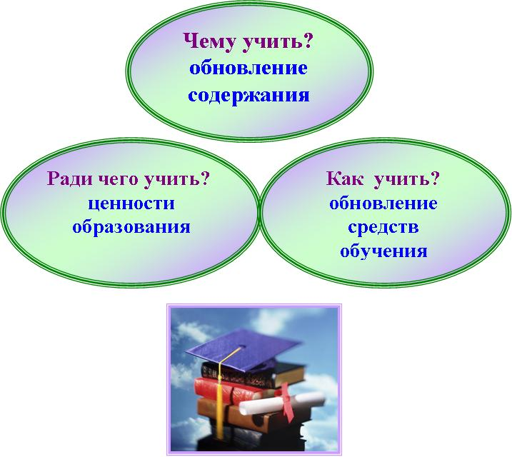

Жизнь на уроке должна стать подлинной

или системно – деятельностный подход в обучении

и универсальные учебные действия
Школа сегодня стремительно меняется, пытается попасть в ногу со временем. Главное же изменение в обществе, влияющее и на ситуацию в образовании, — это ускорение темпов развития. А значит, школа должна готовить своих учеников к той жизни, о которой сама еще не знает. Поэтому сегодня важно не столько дать ребенку как можно больший багаж знаний, сколько обеспечить его общекультурное, личностное и познавательное развитие, вооружить таким важным умением, как умение учиться. По сути, это и есть главная задача новых образовательных стандартов, которые призваны реализовать развивающий потенциал общего среднего образования.
Конструктивно выполнить задачи образования 21 века помогает деятельностный метод обучения.
«Сведений науки, не следует сообщать учащемуся, но его надо привести к тому, чтобы он сам их находил, самодеятельно ими овладевал. Такой метод обучения наилучший, самый трудный, самый редкий. Трудностью объясняется редкость его применения. Изложение, считывание, диктовка против него детская забава. Зато такие приемы никуда и не годятся...»
А. Дистервег

Принципиальным отличием технологии деятельностного метода от традиционного технологии демонстрационно-наглядного метода обучения является, во-первых, то, что предложенная структура описывает деятельность не учителя, а учащихся. Кроме того, при прохождении учащимися описанных шагов технологии деятельностного метода обеспечивается системный тренинг полного перечня деятельностных способностей, выделенных на основе анализа «Онто-схемы мира деятельности».
Система дидактических принципов.
Реализация технологии деятельностного метода в практическом преподавании обеспечивается следующей системой дидактических принципов:
1) Принцип деятельности - заключается в том, что ученик, получая знания не в готовом виде, а добывая их сам, осознает при этом содержание и формы своей учебной деятельности, понимает и принимает систему ее норм, активно участвует в их совершенствовании, что способствует активному успешному формированию его общекультурных и деятельностных способностей, общеучебных умений.
2) Принцип непрерывности – означает преемственность между всеми ступенями и этапами обучения на уровне технологии, содержания и методик с учетом возрастных психологических особенностей развития детей.
3) Принцип целостности – предполагает формирование учащимися обобщенного системного представления о мире (природе, обществе, самом себе, социокультурном мире и мире деятельности, о роли и месте каждой науки в системе наук).
4) Принцип минимакса – заключается в следующем: школа должна предложить ученику возможность освоения содержания образования на максимальном для него уровне (определяемом зоной ближайшего развития возрастной группы) и обеспечить при этом его усвоение на уровне социально безопасного минимума (государственного стандарта знаний).
5) Принцип психологической комфортности – предполагает снятие всех стрессообразующих факторов учебного процесса, создание в школе и на уроках доброжелательной атмосферы, ориентированной на реализацию идей педагогики сотрудничества, развитие диалоговых форм общения.
6) Принцип вариативности – предполагает формирование учащимися способностей к систематическому перебору вариантов и адекватному принятию решений в ситуациях выбора.
7) Принцип творчества – означает максимальную ориентацию на творческое начало в образовательном процессе, приобретение учащимся собственного опыта творческой деятельности.

Технология деятельностного метода обучения.
Метод обучения, при котором ребенок не получает знания в готовом виде, а добывает их сам в процессе собственной учебно-познавательной деятельности называется деятельностным методом.

Технология деятельностного метода –
механизм реализации системно – деятельностного подхода (базовый и технологический уровни).
Базовый уровень технологии деятельностного метода: урок открытия нового знания (ОНЗ).
До цели четыре шага:
планируйте целенаправленно, готовьтесь молитвенно,
действуйте положительно и добивайтесь неустанно.
Уильям А. Уорд

Структура урока ОНЗ и распределение времени на уроке ОНЗ
(Продолжительность этапов урока «открытия» нового знания в минутах)

Адаптированный вариант технологии деятельностного метода.

Так, структура уроков введения нового знания имеет следующий вид:

1. Мотивация (самоопределение) к учебной деятельности.
Данный этап процесса обучения предполагает осознанный переход обучающегося из жизнедеятельности в пространство учебной деятельности.
С этой целью на данном этапе организуется мотивирование ученика к учебной деятельности на уроке, а именно:
1) создаются условия для возникновения у ученика внутренней потребности включения в учебную деятельность («хочу»).
2) актуализируются требования к ученику со стороны учебной деятельности и устанавливаются тематические рамки («надо», «могу»).
В развитом варианте здесь происходят процессы адекватного самоопределения в учебной деятельности и самополагания в ней, предполагающие сопоставление учеником своего реального «Я» с образом «Я - идеальный ученик», осознанным подчинением себя системе нормативных требований учебной деятельности и выработки внутренней готовности к их реализации.

2. Актуализация и пробное учебное действие.
На данном этапе организуется подготовка и мотивация учащихся к надлежащему самостоятельному выполнению пробного учебного действия, его осуществление и фиксация индивидуального затруднения.
Соответственно, данный этап предполагает:
1) актуализацию изученных способов действий, достаточных для построения нового знания, и их обобщение;
2) тренировку соответствующих мыслительных операций;
3) мотивирование учащихся к пробному учебному действию («надо» - «могу» - «хочу») и его самостоятельное осуществление;
4) фиксация учащимися затруднений в индивидуальном выполнении ими пробного учебного действия или его обосновании.

3. Выявление места и причины затруднения.
На данном этапе организуется выход учащегося в рефлексию пробного действия, выявление места и причины затруднения. С этой целью:
1) выполняется реконструкция выполненных операций и фиксация в языке (вербально и знаково) шага, операции, где возникло затруднение;
2) учащиеся соотносят свои действия с используемым способом действий (алгоритмом, понятием и т.д.), и на этой основе выявляют и фиксируют во внешней речи причину затруднения - те конкретные знания, умения или способности, которых недостает для решения исходной задачи и задач такого класса или типа вообще.

4. Целеполагание и построение проекта выхода из затруднения.
На данном этапе учащиеся определяют цель урока - устранение возникшего затруднения, предлагают и согласовывают тему урока, а затем строят проект будущих учебных действий, направленных на реализацию поставленной цели. Для этого в коммуникативной форме определяется, какие действия, в какой последовательности и с помощью чего надо осуществить.

5. Реализация построенного проекта.
На данном этапе осуществляется реализация построенного проекта: обсуждаются различные варианты, предложенные учащимися, и выбирается оптимальный вариант, который фиксируется в языке вербально и знаково. Построенный способ действий используется для решения исходной задачи, вызвавшей затруднение. В завершение, фиксируется преодоление возникшего ранее затруднения.

6. Первичное закрепление с комментированием во внешней речи.
На данном этапе учащиеся в форме коммуникативного взаимодействия (фронтально, в группах, в парах) решают типовые задания на новый способ действий с проговариванием алгоритма решения вслух.

7. Самостоятельная работа с самопроверкой по эталону.
При проведении данного этапа используется индивидуальная форма работы: учащиеся самостоятельно выполняют задания нового типа и осуществляют их самопроверку, пошагово сравнивая с эталоном. В завершение организуется исполнительская рефлексия хода реализации построенного проекта учебных действий и контрольных процедур.
Эмоциональная направленность этапа состоит в организации для каждого (по возможности) ученика ситуации успеха, мотивирующей его к включению в дальнейшую познавательную деятельность.

8. Включение в систему знаний и повторение.
На данном этапе выявляются границы применимости нового знания и выполняются задания, в которых новый способ действий предусматривается как промежуточный шаг.
Организуя этот этап, учитель подбирает задания, в которых тренируется использование изученного ранее материала, имеющего методическую ценность для введения в последующем новых способов действий. Таким образом, происходит, с одной стороны, автоматизация умственных действий по изученным нормам, а с другой - подготовка к введению в будущем новых норм.

9. Рефлексия учебной деятельности на уроке (итог урока).
На данном этапе организуется рефлексия и самооценка учениками собственной учебной деятельности на уроке. В завершение, соотносятся цель и результаты учебной деятельности, фиксируется степень их соответствия и намечаются дальнейшие цели деятельности.

Структура урока «открытия» нового знания
для учащихся начальной школы:
1) Мотивация к учебной деятельности (самоопределение).
2) Актуализация и пробное учебное действие.
3) Выявление места и причины затруднения.
4) Целеполагание и построение проекта выхода из затруднения.
5) Реализация построенного проекта.
6) Первичное закрепление с комментированием во внешней речи.
7) Самостоятельная работа с самопроверкой по эталону.
8) Включение в систему знаний и повторение.
9) Рефлексия учебной деятельности.
Приведенная структура урока, сохраняя общие закономерности включения в учебную деятельность, может видоизменяется в зависимости от возрастного этапа обучения и типа урока.
Алгоритм конструирования урока
« открытия» нового знания

- Выделить и сформулировать новое знание.
- Смоделировать способ открытия нового знания.
- Вычленить мыслительные операции, используемые при открытии нового знания.
- Определить необходимые ЗУН ы и способы их повторения.
- Подобрать упражнения для этапа актуализации ( согласно необходимых ЗУН и мыслительных операций).
- Смоделировать затруднение и способ его фиксации.
- Смоделировать диалог или проблемную ситуацию.
- Составить самостоятельную работу и объективно обоснованный эталон.
- Определить приёмы организации первичного закрепления.
- Подобрать задания на этап повторения по уровням:
А) …. Новое знание + 1 знание
Б) … новое знание + … знание
11. Провести анализ урока по конспекту.
12. Внести коррективы в план – конспект.

